

استمارة طلب تغيير المنطقة مع تعهد شرفي

أتقدم انا السيد(ة) :............................................................................................ الحامل للوثيقة التعريفية/ البطاقة البيومترية/ /جواز السفر/رخصة السياقة رقم ......................................................................................الصادرة بتاريخ...................................... في .........................................................الى سيادتكم بطلبي هذا، والمتمثل في تغيير وجهة الحركية قصيرة المدى بعنوان السنة المالية ........................ التي استفدت منها من المنطقة ........................................................................................................................................................................................الى المنطقة ......................................................................................................................................................................................
تحديد إن كانت الوجهة الجديدة تحقق أهداف مشروع التربص:
.......................…………………………………………………………………………………………………………………………………… …..............................................................................................................................................................................................................................................................................................................................................................................................................
كما أقر بأنني على دراية كاملة بوجود فرق في التكلفة المالية بين المنطقتين المذكورتين، وعليه أتعهد بموجب هذا الطلب بإرجاع المبلغ المالي الذي يمثل الفرق بين المنطقتين والمقدر بثلاثون ألف دينار جزائري (30000.00دج).
حرر في:
امضاء المعنى تأشيرة المحاسب المالي تأشيرة المدير

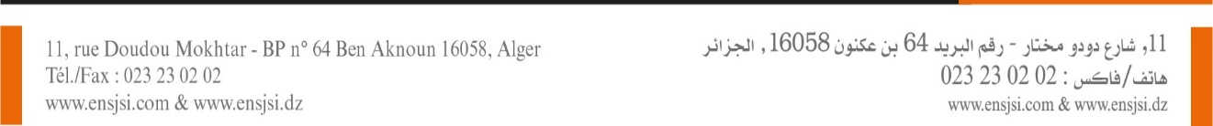


استمارة تغيير الوجهة من نفس المنطقة

أتقدم انا السيد(ة) :............................................................................................ الحامل للوثيقة التعريفية/ البطاقة البيومترية/ /جواز السفر/رخصة السياقة رقم ......................................................................................الصادرة بتاريخ...................................... في .......................................................................................................................................
الى سيادتكم بطلبي هذا، والمتمثل في تغيير وجهة الحركية قصيرة المدى بعنوان السنة المالية ................... التي استفدت منها من الوجهة: ...................................................................................الى الوجهة .........................................................
مؤسسة الاستقبال......................................................................................................................................................................
تحديد إن كانت الوجهة الجديدة تحقق أهداف مشروع التربص:
.......................…………………………………………………………………………………………………………………………………… …..............................................................................................................................................................................................................................................................................................................................................................................................................تصريح المستفيد من الإقامة العلمية :
انا الممضي أسفله، أصرح بشرفي ان كل المعلومات المقدمة أعلاه صحيحة، كما التزم بمتابعة التربص واستيفاء المدة لدى الهيئة المستقبلة، وموافاتكم بتقرير عن مجريات التربص وكذا كل الوثائق المطلوبة طبقا للنظام المعمول به.
حرر في:
امضاء المعنى المديــــــــــــر

